Сотрудники межрайонной природоохранной прокуратуры
приняли участие в заседании
рабочей группы «Охрана окружающей среды»

8 февраля 2022 года сотрудниками межрайонной природоохранной прокуратуры принято участие в заседании рабочей группы «Охрана окружающей среды», организованной Общественным советом при Министерстве природных ресурсов и экологии Российской Федерации по теме: «Незаконный оборот особо охраняемых видов животных в сети Интернет». | 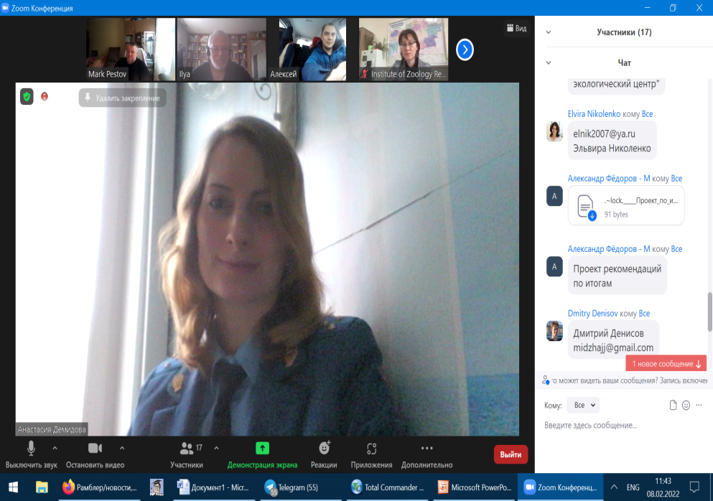
В ходе заседания участники рабочей группы обсудили вопросы состояния и выработки рекомендаций по привлечению внимания к проблеме незаконного оборота особо охраняемых видов животных в сети Интернет, высказаны предложения о возможных законодательных инициатив и путей их реализации.
По результатам завершения мероприятия участники заседания обменялись опытом и мнениями по поставленным вопросам и методам их решения.
